Урок разработан для учеников 9 класса с углубленным изучением химии.
Урок на тему: Адсорбция. Хроматография.
Цель урока: Показать связь адсорбции с важным методом разделения, очистки и определения веществ – хроматографией.
Задачи урока:
Обучающие:
- изучить особую способность некоторых веществ, называемую адсорбцией (физическая и химическая);
- пронаблюдать и проанализировать явление адсорбции;
- показать практическое применения адсорбции в профессиональной деятельности и в жизни;
- сформировать представление о хроматографии - как методе разделения и очистки веществ.

Развивающие:
- продолжить формирование общеинтеллектуальных умений учеников (делать выводы, анализировать, сравнивать, наблюдать);
- совершенствовать технику лабораторных работ (фильтрование, взбалтывание);
- развивать коммуникативные умения учеников (вступать в контакт, выразить мысль, оказать помощь, сотрудничать).

Воспитывающие:
- воспитывать активную самостоятельность в учении;
- воспитывать отношения сотрудничества;
- воспитывать чувство коллективизма.

Понятия урока (впервые вводимые): сорбция; адсорбция; адсорбат; адсорбент; физическая, химическая адсорбция; хроматография; хроматограмма.
Средства обучения:
Методические пособия, тексты вопросов, контрольные вопросы, схемы, инструкции по выполнению лабораторной работы.
Посуда и реактивы: пробирки, стаканчики, воронки, фильтры, пробки, активированный уголь, раствор иода, раствор индиго, гексан, хроматографическая бумага, хроматографический стакан, чернила.

Тип и вид урока: комбинированный, поэлементный.

Ход урока
- Подведение итогов по самостоятельной работе на тему «Соединения фосфора» прошедшей на предыдущем уроке [30].
- Изучение нового материала.
Учитель начинает эту часть урока с демонстрации трех опытов (создание проблемной ситуации), указывая на необходимость внимательного наблюдения за его действиями и явлениями, происходящими в результате опытов.
Опыт 1. В колбу с бурым оксидом азота (IV) насыпаем измельченный карболен или древесный уголь и несколько раз ее встряхиваем. Бурая окраска исчезает.
Опыт 2. В стеклянную трубочку помещаем рыхлый слой ваты, порошок растертого карболена (таблетки активированного угля) и небольшой слой промытого и высушенного речного песка. Трубку закрепляем в лапке штатива (воронку кладут на кольцо) и наливаем в нее раствор перманганата калия, ждем пока весь раствор перманганата выйдет из стеклянной трубки. Далее пропускаем через трубку медный купорос и ждем его выход, затем поочередно добавляем вишневый компот, сок столовой свеклы. Для собирания жидкости, прошедшей через слой адсорбента, под трубку помещают стакан. В него стекает бесцветная, прозрачная жидкость.
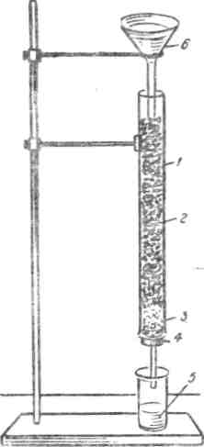

Рисунок 1 - Адсорбция углем растворенных красящих веществ:
1 – трубка, 2 - активированный уголь, 3 – слой стеклянной ваты, 4 –пробка с трубкой, 5 – стакан, 6 – воронка.
Опыт 3. В одну пробирку наливаем раствор индиго, во - вторую – раствор йода. В обе пробирки насыпим немного древесного угля (0,2 г), хорошо взбалтаем и отфильтруем. Наблюдают исчезновение окраски.

Учащиеся предлагают объяснения наблюдаемым явлениям. (Предполагаемый ответ:
опыт 1: древесный уголь благодаря своей пористой поверхности обладает способностью поглощать газы и растворенный вещества. Карболен – это древесный уголь обработанный горячим водяным паром, вследствие этого у него увеличена поглотительная способность. Оксид азота (IV) – газ бурого цвета. Бурая окраска газа исчезает в результате его поглощения древесным углем или карболеном.
В опыте 2 опять используется карболен, который поглощает красящие вещества из представленных растворов. Поэтому в стакан стекает бесцветная, прозрачная жидкость.
Опыт 3: раствор индиго имеет фиолетовый цвет, спиртовой раствор йода – бурый. В данном опыте, как и в предыдущих используется древесный уголь, который поглощает красящие вещества из данных растворов и наблюдается исчезновение окраски.)
У учащихся недостаточно знаний для полного осмысления результатов опыта, поэтому необходима помощь учителя в разрешении проблемы.
С физико - химическим явлением, о котором сейчас пойдет речь, знаком, наверное, каждый, хотя, может быть, не все знают, что оно называется адсорбцией. Если вы даже не слышали о адсорбции то, наблюдали ее неоднократно. Как только потекшая гелевая ручка попадает на бумагу или на одежду, так сразу вы и знакомитесь с этим явлением. Когда поверхность одного вещества (бумаги, ткани) поглощает частицы другого вещества (чернил), это и есть адсорбция. Сорбцией (от латинского «sorbeo» - поглощаю, втягиваю) называют любой процесс поглощения одного вещества другим, независимо от механизма поглощения. В зависимости от механизма сорбции различают адсорбцию, абсорбцию и капиллярную конденсацию.
Абсорбция газов (лат. absorptio, от absorbeo-поглощаю), объемное поглощение газов и паров жидкостью с образованием раствора.
Капиллярная конденсация - сжижение пара в капиллярах, щелях или порах в твердых телах.
Мы сегодня будем рассматривать адсорбцию. Материал, на котором происходит адсорбция называется адсорбентом, адсорбирующееся вещество является адсорбатом. Что в данном примере является адсорбентом (бумага, ткань), а что – адсорбатом (чернилы)?
Вы когда-нибудь задумывались почему одежда маляра пахнет скипидаром и краской, шофера – бензином, кондитера – орехом мускатным? Причина этого вызвана адсорбцией молекул газов на одежде, ткань которой является дисперсной системой.
Так что же такое адсорбция, давайте дадим определение. Адсорбцией называют концентрирование (сгущение) газообразных или растворенных веществ на поверхности раздела фаз [3,4].
Очень хороший адсорбент – уголь. Причем не каменный, а древесный, и не просто древесный, а активированный. Ребята, а что представляет собой древесный уголь? Где мы его используем? Учитель дополняет ответ учащихся если это требуется. (Предполагаемый ответ:
Древесный уголь - это микропористый высокоуглеродистый продукт, образующийся при разложении древесины без доступа воздуха. Чтобы увеличить поглотительную способность, древесный уголь обрабатывают горячим водяным паром. Обработанный таким способом уголь называют активированным или активным. Применяется в производстве кристаллического кремния, сероуглерода, чёрных и цветных металлов, активированного угля, в качестве топлива в кузнечных горнах, используется в металлургии при выплавке особо чистых сортов чугуна, так как не содержит вредных примесей, имеющихся в коксе. Однако больше известно применение древесного угля, основанное на его способности к адсорбции – способности поглощать (адсорбировать) различные вещества.)
Вот теперь мы можем объяснить результаты первых трех опытов. Опыт 1: древесный уголь и карболен являются адсорбентамина которых адсорбируется ядовитый бурый газ(адсорбат), вследствие чего наблюдается исчезновение бурой окраски.
В опыте 2 опять используется карболен, на котором адсорбируются красящие вещества из представленных растворов. Поэтому в стакан стекает бесцветная, прозрачная жидкость.
Опыт 3: раствор индиго имеет фиолетовый цвет, спиртовой раствор йода – бурый. В данном опыте, как и в предыдущих используется древесный уголь, на который адсорбируются красящие вещества из данных растворов и наблюдается исчезновение окраски.
Примерами адсорбентов служат активированный уголь, речной песок, порошок оксида алюминия и оксида кремния, вата, сухая размолотая глина, мел. Словом, самые разнообразные вещества, но обязательно с развитой поверхностью. Эффективность адсорбции тем сильнее, чем больше поверхность твердого вещества, на котором она происходит. В том числе и некоторые пищевые продукты – вы, наверное, знаете, как легко хлеб впитывает посторонние запахи.
Давайте более подробно рассмотрим процесс адсорбции. Адсорбция идет самопроизвольно, затем наступает равновесие между прямым и обратным процессами. Десорбция - обратный процесс адсорбции. Процесс адсорбции обратим (схема 1).
Схема 1.
Адсорбция $⇄$ Десорбция (принцип Ле - Шателье)
Данное химическое равновесие подчиняется принципу Ле - Шателье, который гласит:
Если на систему, находящуюся в равновесии, оказать какое-либо воздействие, то в результате протекающих в ней процессов равновесие сместится в таком направлении, что оказанное воздействие уменьшится.
Если система находится в состоянии равновесия, то она будет пребывать в нем до тех пор, пока внешние условия сохраняются постоянными. Если же условия изменятся, то система выйдет из равновесия – скорости прямого и обратного процессов изменятся неодинаково – будет протекать реакция. Нарушим равновесие в процессе адсорбция $⇄$ десорбция, повысив температуру. Так как адсорбция протекает самопроизвольно, можно предположить, что это экзотермическая реакция, тогда при повышении температуры равновесие будет смещаться в направлении эндотермической реакции – начнется десорбция.
В зависимости от природы адсорбционных сил различают физическую и химическую адсорбцию (хемосорбция). Рассмотрим схему 2.

Схема 2.
Сорбция
- молекулы теряют свою индивидуальность;
- частично необратима;
- увеличивается с ростом температуры
- молекулы сохраняют свою индивидуальность;
- обратима
- уменьшается с ростом температуры
Адсорбция физическая
Адсорбция химическая (хемосорбция)

Каково же практическое применение адсорбции в профессиональной деятельности и в жизни человека?
При помощи различных твердых адсорбентов производится улавливанье ценных паров и газов, осветление растворов в производстве сахара, глюкозы, многих фармацевтических препаратов, нефтепродуктов.
Адсорбцией извлекают малые количества веществ, растворенных в больших объемах жидкости. Этим способом пользуются, например, в технологии получения редких элементов.
Важную роль адсорбционные процессы играют в гетерогенном катализе, при крашении волокон, при обогащении полезных ископаемых (флотация).
Ионообменная адсорбция нашла широкие применения в пищевой промышленности. Так, например, в производстве вина с помощью ионитов из него удаляют излишнее количество ионов Fe³⁺, Cu²⁺, Ca^{2+,} которые вызывают помутнение вин. Таким же методом изменяют солевой состав молока. Коровье молоко характеризуется повышенным содержанием солей, поэтому отличаются от женского характером створаживания, зависящим от соотношения казеина и солей кальция. Удаляя с помощью ионитов определенное количество солей кальция из коровьего молока, можно так изменить соотношение кальция и казеина, что коровье молоко можно будет применять для питания детей раннего возраста. Полученное таким способом молоко называется ионитным.
AnNa⁺Na⁺ + Ca²⁺_{(р-р)} → AnCa²⁺ + 2Na⁺_{(р-р)}
Иониты применяются для очистки воды и пивоваренном производстве и могут найти применение для умягчения воды в общественном питании.
Сейчас на многих кухнях над газовыми плитами ставят разнообразные устройства для очистки воздуха от чада и дыма. В таких устройствах, помимо прочего, есть патрон с каким-либо адсорбентом, через который прогоняют загрязненный воздух. Что при этом происходит, вы теперь знаете. А когда вся поверхность будет занята посторонними, «впитанными» из воздуха частицами, патрон заменяют свежим.
Явление адсорбции широко используется для очистки сахара на рафинадных заводах от веществ, придающих ему желтый цвет, для очистки спирта, для медицинских целей и т. д.
Н. Д. Зелинский на основе адсорбционных свойств древесного угля разработал фильтрующий противогаз.

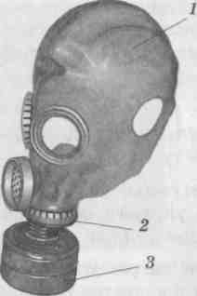
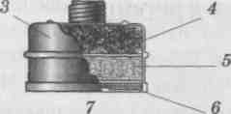
Рисунок 2 - Устройство фильтрующего противогаза:
1.шлем - маска, 2. клапанно - распределительная коробка, 3. фильтрующая коробка, 4. активированный уголь, 5. химический поглотитель, 6. противодымный фильтр, 7. вдыхательный клапан.

- Закрепление изученного материала.
Фронтальная беседа. Вопросы:
- Что такое адсорбция? (Предполагаемый ответ: адсорбцией называют концентрирование (сгущение) газообразных или растворенных веществ на поверхности раздела фаз.)
- Назовите условие эффективности адсорбции. (Предполагаемый ответ: эффективность адсорбции тем сильнее, чем больше поверхность твердого вещества, на котором она происходит.)
- Приведите примеры адсорбентов. (Предполагаемый ответ: примерами адсорбентов служат активированный уголь, речной песок, порошок оксида алюминия и оксида кремния, вата, сухая размолотая глина, мел.)
- Приведите примеры адсорбции. (Предполагаемый ответ: адсорбция карболеном бурого оксида азота (IV), впитывание чернил бумагой.)
- Что происходит с процессом сорбции при повышении температуры? (Предполагаемый ответ: при повышении температуры начинается обратный процесс адсорбции – десорбция.)

$I^{'}$.Изучение нового материала.
Мысль о том, что адсорбция в динамических условиях улучшит разделение сложных смесей, впервые возникла у М. С. Цвета [1]. Исходя из этой идеи, он в 1903 г. предложил новый метод анализа таких смесей, названный им хроматографическим.
Запишите подзаголовок и разберите слово по составу.
Хроматография.
Ребята проводят аналогию слов – картография, фотография, биография и сами выводят значение слова "хроматография" - это цветописание. Этот метод использовали для разделения смесей. Ребята, вы уже немного слышали о этом методе. Вспомните, в 8 классе мы рассматривали основные способы разделения однородных смесей, хроматографический метод относится именно сюда [31].
Сущность метода заключается в следующем. Раствор исследуемой смеси вводят в «хроматографическую» колонку – стеклянную трубку, заполненную адсорбентом, предварительно промытым, а затем пропитанным растворителем. Компоненты смеси адсорбируются в верхней части колонки, не разделяясь или разделяясь лишь частично.
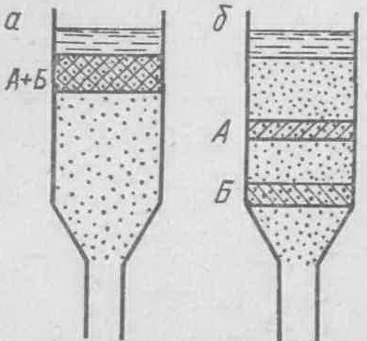
Рисунок 3 - Проявительная хроматография:
а – первичная хроматограмма; б – проявленная хроматограмма.
Затем ее «проявляют». Для этого в колонку подают чистый растворитель, который десорбирует ранее адсорбированные вещества и перемещает их со своим потоком вниз по колонке. При движении по колонке происходят многократные акты адсорбции и десорбции, приводящие к разделению компонентов смеси (рис.3, б). М. С. Цвет применил этот метод для разделения на адсорбентах белого цвета (мел, оксид кальция, крахмал, целлюлоза) смеси пигментов листьев растений. Проявленная хроматограмма расцвечивалась зонами разнообразной окраски. Отсюда возникло название предложенного М. С. Цветом метода - хроматография («цветозапись» от греч. «хромос» - цвет, «графе» - писать). Продолжая промывание колонки растворителем, достигают выхода из нее разделяющихся веществ, которые обнаруживают путем анализа последовательных порций вытекающего из колонки раствора.
Учитель предлагает детям вспомнить, что такое хроматография (в 8 классе давалось определение). Это метод разделения и очистки различных природных и лекарственных веществ.

Мы познакомимся с самым простым видом хроматографии – бумажной. Давайте экспериментально определим состав чернил методом распределительной хроматографии на бумаге («восходящая хроматография»).
Инструктаж по выполнению работы:
Технический:
Оборудование: растворитель - гексан, хроматографическая бумага, чернила, стакан.
Техника безопасности при проведении работы: необходимо точно выполнять указания учителя. Не балуйтесь. Работайте аккуратно. Бережно обращайтесь с оборудованием. Давайте договоримся, что вы будете соблюдать осторожность, особенно при работе с гексаном.
Организационный инструктаж:
Порядок работы: вспомните, как нужно работать с реактивами. При помощи учителя приготовьте все необходимое для опыта. Выполните опыт. Результат вклейте в тетрадь. Запишите вывод.
Работа будет длиться в течение 15 мин.
Рабочее место нужно содержать в порядке. Для этого на время опыта нужно со стола убрать все не нужные вещи, оставляем только ручку и тетрадь. Каждое действие нужно выполнять аккуратно. После закладки опыта сразу убираем за собой (вытереть парту, если что-то разлили).
Отчет о проделанной работе на уроке: позвать учителя и показать ему результат работы. Вклеить получившуюся хроматограмму в тетрадь и сделать письменный вывод увиденного.
Выполнение работы учащимися:
У вас на партах лежит все необходимое для работы. На полоску хроматографической бумаги шириной 1,5-2 см на расстоянии 1 см от поперечного края наносят пятно исследуемых чернил диаметром не более 2-3 мм. В стакан для хроматографии на дно помещают несколько капель растворителя и опускают в него хроматографическую бумагу краем ближним к нанесенным чернилам. При прохождении растворителем 6-7 см выше границы нанесения пятна хроматографию заканчивают. Рассматрите хроматографическую бумагу и сделайте вывод о составе чернил. Уберите рабочее место.
Работы учеников.
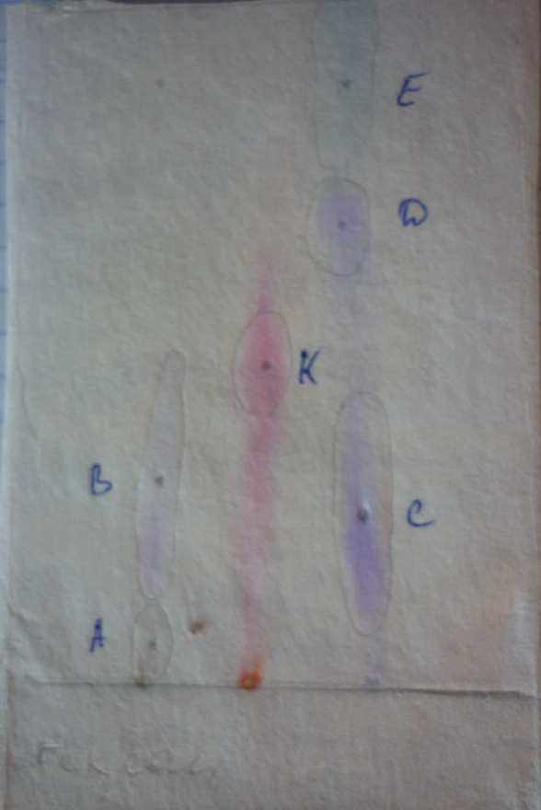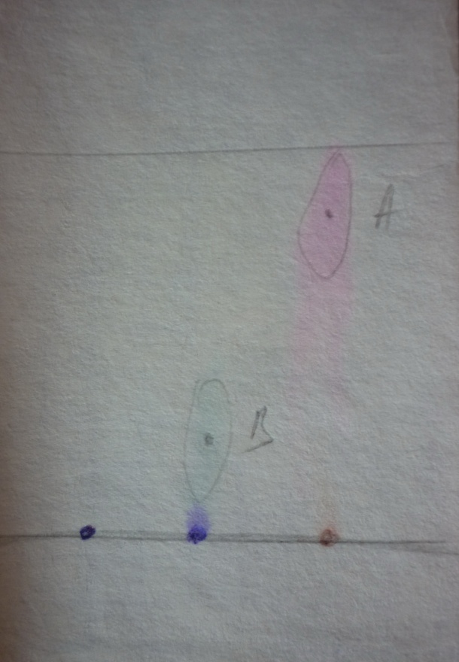
${III}^{'}$Закрепление нового материала
Ответы на предложенные вопросы следует кратко законспектировать: Что такое хроматография? Кто предложил хроматографический метод? Что такое хроматограмма? Что из себя представляет хроматографическая колонка? (Предполагаемый ответ: хроматография – это метод разделения и очистки различных природных и лекарственных веществ. Хроматографический метод предложил российский биолог Михаил Семенович Цвет. Хроматограмма – это зарегистрированная во времени последовательность показаний регистратора. Хроматографическая колонка представляет собой стеклянную трубку, заполненную адсорбентом.)
Подведение итогов урока. Выставление оценок.

